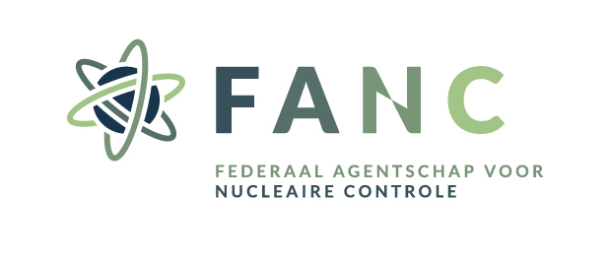
Departement Gezondheid en leefmilieu
Dienst bescherming van de gezondheid

AanvraagFormulier voor
NIEUWE persoonlijke vergunning(en) voor
het gebruik van radioactieve producten en/OF
van röntgenstralen voor medische beeldvorming
(Art 64, 68, 70 en 82 Besluit medische blootstellingen)
- PERSOONLIJKE GEGEVENS VAN DE AANVRAGER
Naam en voornaam:
Adres:

Geboorteplaats en -datum:
Nationaliteit:
RIZIV nummer:
Rijksregisternummer :
Tel:
E-mail:

- toepassingen waarvoor u wenst vergund te worden
2.1. Gebruik van radioactieve producten:
☐ Diagnostiek
☐ Ambulante therapie
☐ Therapie met hospitalisatie in een vergunde kamer (zo ja, gelieve paragraaf 4. in te vullen)
2.2. Gebruik van röntgenstralen:
☐ SPECT-CT en/of PET-CT
☐ Osteodensitometrie
- Universitaire opleiding
3.1. Basisdiploma geneeskunde
Universiteit:
Jaar:
3.2. Diploma specialisatie Nucleaire Geneeskunde
Universiteit:
Jaar:
3.3. Opleiding in de stralingsbescherming voor het gebruik van radioactieve producten in de nucleaire geneeskunde (120h theorie + 80h praktische oefeningen)
Universiteit:
Jaar:
3.4. Opleiding in de stralingsbescherming voor het gebruik van röntgenstralen voor medische beeldvorming
Universiteit:
Jaar:

- diensten waar u wenst therapie met hospitalisatie in een vergunde kamer uit te voeren
4.1. Dienst 1
Naam:
Adres:

Radioactief product(en): ☒ [¹³¹I]-NaI ☐ [¹³¹I]-MIBG
☐ [¹⁷⁷Lu]-DOTATATE ☐ [¹⁷⁷Lu]-PSMA ☐ [¹⁶⁶Ho]-microsferen
Aantal dagen/week op deze dienst:
4.2. Dienst 2 (indien van toepassing)
Naam:
Adres:

Radioactief product(en): ☐ [¹³¹I]-NaI ☐ [¹³¹I]-MIBG
☐ [¹⁷⁷Lu]-DOTATATE ☐ [¹⁷⁷Lu]-PSMA ☐ [¹⁶⁶Ho]-microsferen
Aantal dagen/week op deze dienst:
4.3. Dienst 3 (indien van toepassing)
Naam:
Adres:

Radioactief product(en): ☐ [¹³¹I]-NaI ☐ [¹³¹I]-MIBG
☐ [¹⁷⁷Lu]-DOTATATE ☐ [¹⁷⁷Lu]-PSMA ☐ [¹⁶⁶Ho]-microsferen
Aantal dagen/week op deze dienst:

- Checklist bijlagen
Kopie van getuigschriften/bekwaamheidsbewijzen/attesten waaruit blijkt dat de opleiding(en) in stralingsbescherming (paragraaf 3.3. en 3.4.) met succes gevolgd werd(en) voor het gebruik van
☐ Radioactieve producten
☐ Röntgenstralen
Voor elk type therapie met hospitalisatie in een vergunde kamer die u wenst uit te voeren (paragraaf 4.):
☐ Klinische procedure (SOP)
☐ Instructies voor de patiënt in verband met stralingsbescherming
☐ Ontslagkaart
Deze klinische procedures en instructies voor de patiënt dienen gepersonaliseerd te zijn aan het ziekenhuis en conform de adviezen van de Hoge Gezondheidsraad. Deze adviezen vindt u op www.fanc.fgov.be > Professionals > Medische professionelen > Nucleaire Geneeskunde > Studies en projecten
Datum en handtekening:

Deze aanvraag dient bij voorkeur elektronisch ingevuld te worden.
Voor een nieuwe vergunning voor het gebruik van radioactieve producten in de nucleaire geneeskunde, dient de aanvrager een eenmalige retributie te betalen. Het Agentschap stuurt de aanvrager daartoe een factuur bij ontvangst van de aanvraag. Er worden enkel nog facturen gestuurd op naam van de aanvrager zelf. Gelieve de betaling uit te voeren op het rekeningnummer en met de gestructureerde mededeling die wordt vermeld op de factuur.
De te volgen opleiding is afhankelijk van de toepassingen die u wenst uit te voeren en waarvoor u dus moet vergund worden. Meer informatie op https://fanc.fgov.be/nl/professionelen/medische-professionelen/nucleaire-geneeskunde/arts-specialisten-de-nucleaire-1

